ASVenezia, Avogaria di Comun, prove di età per magistrati, reg. 169-I, pag. 161, c. 80v

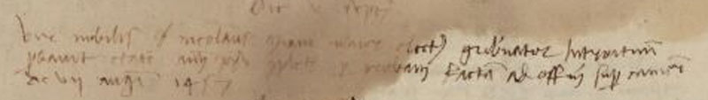

MCCCCLX die 4 septembris
Vir nobilis ser Nicolaus Miani major electus gubernator intratarum probavit etatem annorum XXV complectorum per proban factam ad officia superioris camerae die VII augusti 1457.

